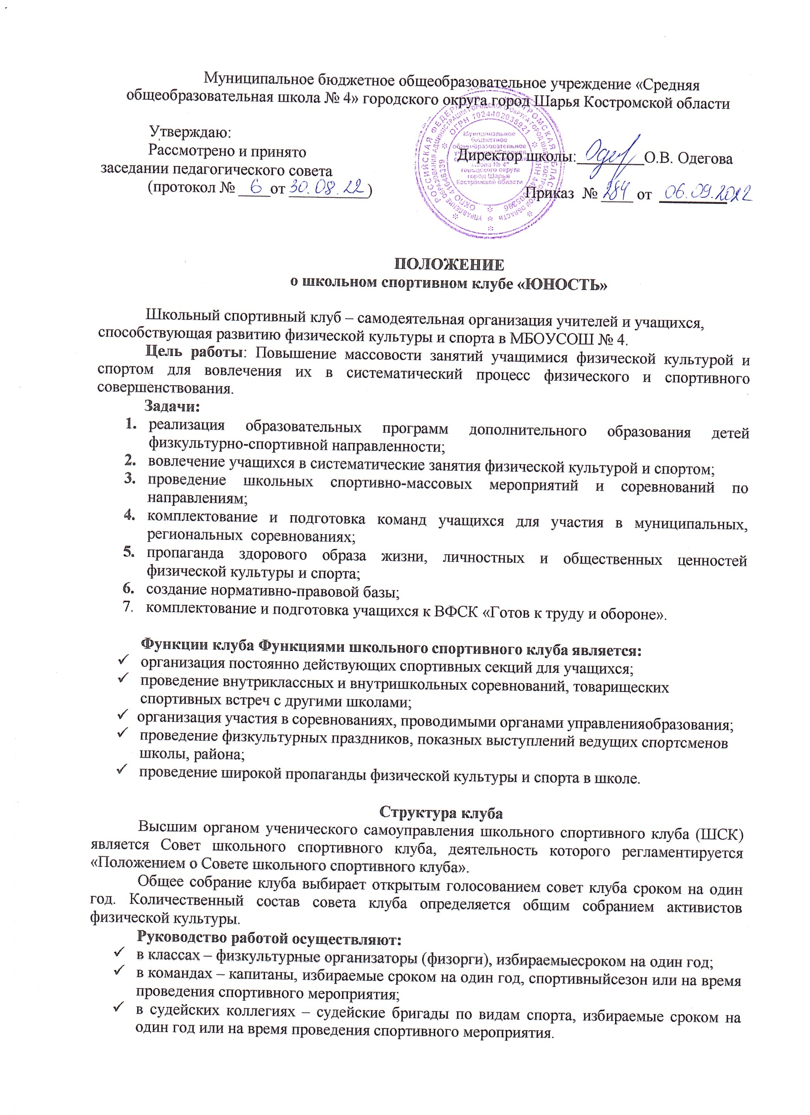

Деятельность руководителя (председателя) ШСК регламентируется должностными обязанностями.

Если в ШСК работают несколько педагогов дополнительного образования (тренеров) одного направления, то распоряжением руководителя (председателя) клуба может быть назначен старший тренер, координирующий работу внутри секции, осуществляющий связь с руководителем (председателем) и Советом клуба.

# Организация и содержание работы школьного спортивного клуба

**Основными направлениями в работе ШСК являются:**

* привлечение обучающихся к занятиям физической культурой и спортом;
* открытие спортивных секций;
* воспитание у детей и подростков устойчивого интереса к систематическим занятиям физической культурой, спортом, туризмом, к здоровому образу жизни;
* укрепление и сохранение здоровья при помощи регулярных занятий в спортивных кружках и секциях, участие в оздоровительных мероприятиях;
* организация здорового досуга обучающихся;
* организация и проведение массовых физкультурно-оздоровительных и спортивных мероприятий в школе;

Занятия в спортивных секциях проводятся в соответствии с образовательными программами и учебными планами.

Комплектование групп осуществляется с учетом пола, возраста, состояния здоровья и уровня физической подготовленности, спортивной направленности, по желанию детей.

Медицинский контроль за всеми занимающимися в спортивных секциях осуществляется руководителем (председателем) клуба, педагогом дополнительного образования (тренером) во взаимодействии с медицинским персоналом школы.

Организацию и проведение занятий осуществляют учитель физической культуры, педагоги дополнительного образования.

Учебный контроль за организацией и проведением занятий в ШСК осуществляет руководитель (председатель) клуба.

# Материально-техническая база

Для проведения физкультурно-оздоровительной работы в ШСК используется спортивный инвентарь и оборудование, спортивный зал и школьная спортивная площадка, на базе которых создан клуб, а также другие спортивные сооружения, которые имею разрешение на организацию и проведение физкультурно-оздоровительных и спортивно-массовых мероприятий.

# Документация клуба, учет и отчетность

В своей деятельности ШСК руководствуется своим планом работы, календарным планом спортивно-массовых и оздоровительных мероприятий школы.

ШСК должен иметь:

* + положение о ШСК;
  + приказ по школе об открытии ШСК;
  + положение о Совете школьного спортивного клуба;
  + информационный стенд о деятельности ШСК (название, эмблема, календарный план мероприятий, экран проведения внутришкольных соревнований, поздравления победителей и призеров соревнований);
  + образовательные программы, учебные планы, расписания занятий;
  + журналы групп, занимающихся в спортивных секциях;
  + годовые отчеты о проделанной работе;
  + протоколы соревнований по видам спорта, положения о соревнованиях и других мероприятиях;
  + результаты и итоги участия в соревнованиях школы, города
  + инструкции по охране труда и технике безопасности при проведении учебно-тренировочных занятий и спортивно-массовых мероприятий;
  + должностные инструкции.

# Источники финансирования

Деятельность ШСК осуществляется за счет бюджетного финансирования.

ШСК имеет право привлекать в соответствии с законодательством Российской Федерации, Уставом образовательного учреждения дополнительные финансовые средства за счет предоставления дополнительных платных услуг, целевые спонсорские средства, благотворительные пожертвования юридических и физических лиц.

# Права совета спортивного клуба

Совет имеет право:

* представлять списки активистов, физкультурников и спортсменов для поощрения и награждения дирекцией школы и вышестоящими физкультурными организациями;
* заносить в Книгу почета образовательного учреждения фамилии лучших активистов, физкультурников и спортсменов.

# Права и обязанности воспитанников ШСК

Воспитанники ШСК имеют право:

* бесплатно пользоваться спортивным инвентарем, оборудованием и спортивными сооружениями, а также методическими пособиями;
* получать консультации;
* избирать и быть избранными в Совет ШСК;
* систематически проходить медицинское обследование;
* вносить предложения по совершенствованию работы ШСК.

Воспитанник ШСК обязан:

* соблюдать установленный порядок;
* принимать активное участие в спортивных и физкультурно-оздоровительных мероприятиях школы;
* соблюдать правила техники безопасности при проведении занятий;
* бережно относиться к имуществу и спортивному инвентарю;
* показывать личный пример здорового образа жизни.
* успешно сочетать учебу в школе с регулярными занятиями физической культурой и спортом;

# Планирование работы клуба

Внеклассная физкультурно-спортивная работа в школе планируется на учебный год.

В план включаются следующие разделы:

1. Подготовка физкультурного актива.
2. Физкультурно-оздоровительная и спортивно-массовая работа.
3. Роль педагогического коллектива и родителей в организации работы по физическому воспитанию учащихся.
4. Медицинский контроль.
5. Хозяйственная работа.

# Реорганизация и ликвидация клуба

По настоящему Положению реорганизация и прекращение деятельности Клуба производится решением Директором Школы, оформленным приказом. В случаях, предусмотренных законодательством Российской Федерации, деятельность Клуба может быть прекращена по решению суда.

Имущество, денежные средства, оставшиеся после ликвидации Клуба, передаются Школе и используются на физкультурно-оздоровительную и спортивную работу.